Мамытова Жайнагул Тургуновна

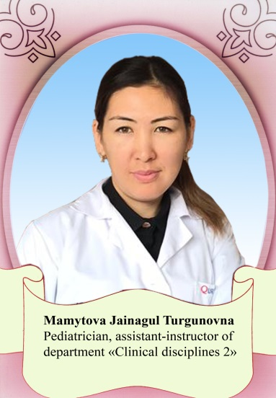 |  |  |  |  | - Мамытова Жайнагул Тургуновна , 1988 года рождения, кыргыз.  - В 2011 году окончилась Ошский Государственный Университет, Медицинский Факультет по специальности «лечебное дело» в г.Ош.  - В 2011 году поступила на КГМИПиПК интернатуру по специальности акушерство и гинекологии.  - В 2016-2018 году проходит переподготовку (ординатуру) по специальности "Семейная медицина".КГМИПиПК г.Ош,  - Сфера профессиональной деятельности: семейный врач.
Персональная информация
Фамилия |  |  |  | Мамытова
Имя |  |  |  | Жайнагул
Отчество |  |  |  | Тургуновна
Дата рождения |  |  |  | 21-сентября 1988г
Контактная информация: |  |  | Рабочий телефон
 |  |  | Домашний телефон |  |  |  |  | +996778720104
 |  |  | Мобильный телефон |  |  |  |  | +996557010400
 |  |  | Факс
 |  |  | E-mail |  |  |  |  | mamytova297@gmail.com
ОБРАЗОВАНИЕ:
Дата начала / окончания | Вуз |  |  |  |  | Факультет |  |  |  | Специальность
2005/2011 | Ошский Государственный Университет |  |  |  |  | Лечебное дело |  |  |  | Лечебное дело
2011-2012 года | Клиническая интернатура |  |  |  |  | ОМОКБ Род.стационар. |  |  |  | Врач акушер-гинеколог.
2016-2018 | Клиническая ординатура |  |  |  |  | ЦСМ№1 филиал №10 |  |  |  | Семейный врач
Ключевые квалификации/ ОПЫТ в области аккредитации и гарантии качества (тренинг, семинары, конференции и т.п.).
Дата | Название
2011 | Диплом -за окончание ОшГУ Медицинский факультет.
2011-2012 | Сертификат об окончании интернатуры по специальности «Акушер-гинеколог»
2016-2018 | Сертификат о переподготовке (ординатура) по специальности "Семейная медицина".КГМИПиПК г.Ош .
2018-2019 | Сертификат–за окончание курсов английского языка уровень «Intermediate» в учебном центре «Билим Академиясы»
Опыт работы
- 2011-2012г. – Врач-интерн, ОМОКБ Род.стационар г. Ош
- 2012-2016г-Врач акушер-гинеколог, Ошкий перинатальный центр
  - 2016-2019г. – Семейный врач , ЦСМ№ Филиал№10
  - С 2019.2020г - асисстент-преподаватель кафедры «Клинических дисциплин 2» ММФ

Знание языков: указать компетенции по шкале от 1 до 5 (1 – отличное знание, 5 –знание базовых основ)
Language (Язык) |  | Reading  (Чтение) |  |  |  |  | Speaking (Разговорный) |  | Writing(Письмо)
Кыргызский |  | 1 |  |  |  |  | 1 |  | 1
Русский |  | 1 |  |  |  |  | 1 |  | 1
Английский |  | 1 |  |  |  |  | 1 |  | 1
Дополнительная информация
Семейное положение |  | замужем , 4 детей
Личные качества |  | ответственная, пунктуальная, целеустремленная
ПК: |  | MS Word, Excel, Internet Explorer и другие офисные программы

